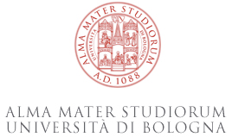

PROGRAMMA CONFERENZE

GIOVEDI 9 OTTOBRE 2008

AULA GHIGI VIA S.GIACOMO 9 ore 17,30-19

Da Dioscoride al "libro della natura": presentazione del “Viaggio di Monte Baldo di Francesco Calzolari (1522-1609)”, a cura di Giuseppa Sandrini.
Prof. Maria Luisa Altieri Biagi, professore emerito di Storia della lingua italiana dell'Università di Bologna

GIOVEDI 16 OTTOBRE 2008

AULA GHIGI VIA S.GIACOMO 9 ore 17,30-19

Caraibi a due ore da Bologna? I pesci di Bolca, le ragioni di uno straordinario evento.
Prof. Roberto Barbieri, professore straordinario di Paleontologia presso il Dipartimento di Scienze della Terra dell'Università di Bologna.

GIOVEDI 23 OTTOBRE 2008

MUSEO GEOLOGICO GIOVANNI CAPELLINI VIA ZAMBONI 63 ore 17,30-19

La Balenottera pliocenica di Pianoro tra Storia e Scienza.
Dr. Carlo Sarti, dirigente e curatore del Museo Geologico Giovanni Capellini dell’Università di Bologna

